RELIQUIA DEL “SANTO”
parte seconda
( sunto di Antonio Campa)

Durante la seconda guerra mondiale (1940-1945) sussistendo un grave pericolo per l’incolumità degli oggetti sacri a causa dei bombardamenti, i Frati della Basilica del “Santo” decisero di proteggerli custodendoli in un luogo segreto. Decisero allo scopo di ricavare un nascondiglio, un vano profondo un metro, alla base della muratura di una delle due torri campanarie, presente in sacrestia.
In quel luogo sia il “mento” che la “lingua”, conservati nelle loro urne sigillate, oltre ad altri oggetti di valore vi rimasero nascosti fino al 12 giugno 1945, vigilia della festa del “Santo”.
Al recupero delle reliquie vi fu una sorpresa: la “lingua” non aveva più la sua forma e consistenza di quando era stata nascosta, carnosa ed eretta, ma era ripiegata alla base del piattino sopra ci era stata collocata. Fu deciso in gran segreto di riporla tra due lastrine di vero ove rimase tutta la notte precedente il giorno della processione, e custodita nella stanza del Ministro provinciale. Alle 11,30 del 13 giugno 1945 furono rimosse le lastrine di vetro e così Essa tornò ad avere la sua forma eretta, originaria, e venne riposta nuovamente al suo posto d’onore nella Cappella dei Tesori. Dove possiamo venerarla tuttora.
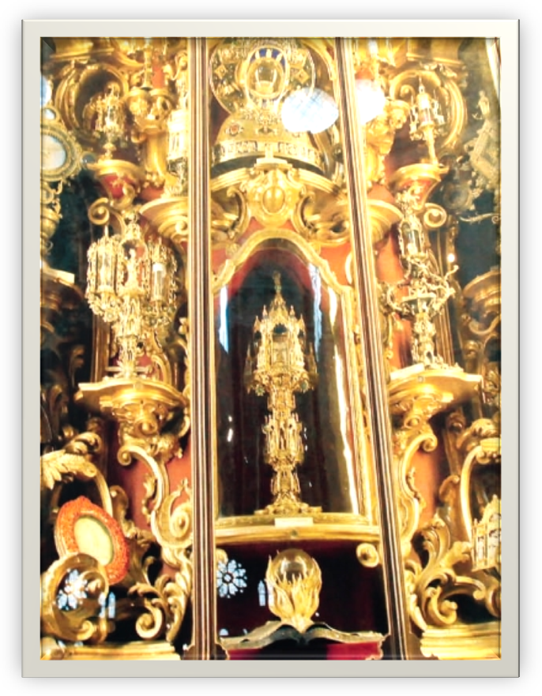
http://www.pensierospensierato.net/2013/04/la-lingua-incorrotta-di-antonio/

